**PROYECTO PHP**

**DISCOGRÁFICA**

David Alòs Bosch

Victor Álvarez Camps

**INDICE**

1. **Funcionalidad de la aplicación**
2. **Diagrama E/R**
3. **Diagrama Relacional**
4. **Capturas de la aplicación**
5. **Funcionalidad de la aplicación**

La aplicación consiste en permitir al usuario consultar, modificar o introducir datos de manera que quede grabada la información en la base de datos. A la hora de consultar los datos podremos ver los datos en una tabla donde nos mostrará la información de cada discográfica con sus respectivos artistas y sus canciones. En la parte de modificar podremos alterar los datos de cada discográfica, artista o canción por si vemos que contiene algún error. Por último también podremos añadir datos a la base de datos.

Link del proyecto: <http://discografica.no-ip.biz/>  
  
**2. Diagrama E/R**

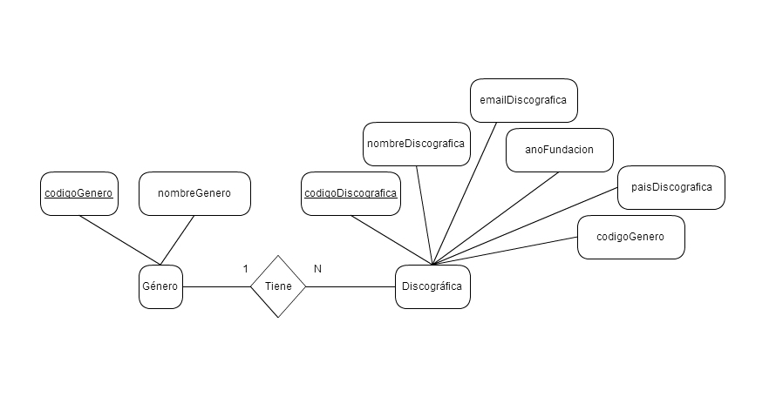

1. **Diagrama Relacional**

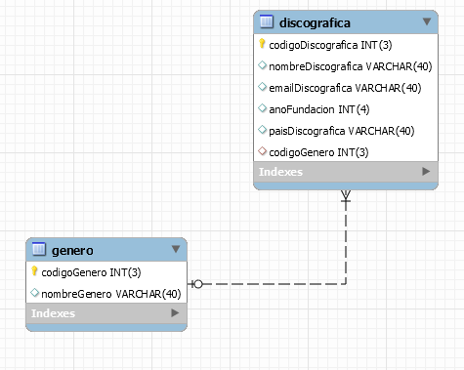

1. **Capturas de la aplicación**

